Развивающие занятия для детей

2-летнего возраста
Игры на развитие моторики для детей от 2 лет. В статье рассказываются о том, какие развивающие игрушки будут интересны двухлетнему малышу, и какие игры можно сделать дома своими руками. Итак, во что можно поиграть с ребенком дома, чтобы это было интересно и полезно:
1. Находим недостающие фрагменты картинки
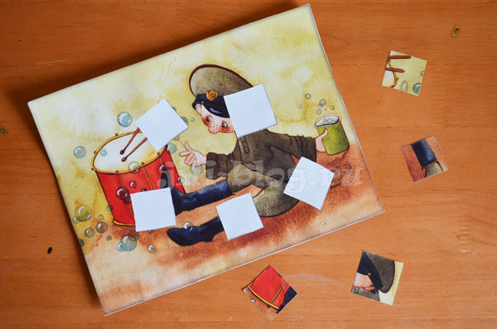
Как известно, самые интересные и простые игры получаются из подручных средств и того, что вы как раз собирались выбросить. Поэтому не спешите утилизировать старые журналы, открытки, прошлогодние календари и ненужные фотографии! Из них можно сделать много всего интересного.
Как пример – вот такая развивающая игра на «залатывание дыр». Вы можете сделать в картинке прорези как одинаковой, так и совершенно разной формы, чтобы было интереснее.
Для игры лучше всего подойдет большая картинка, примерно формата А4. И, чтобы ребенку было удобнее играть, желательно, наклеить картинку и получившиеся детали на чистый лист или картон.
2. Веселые упражнения для пальчиков
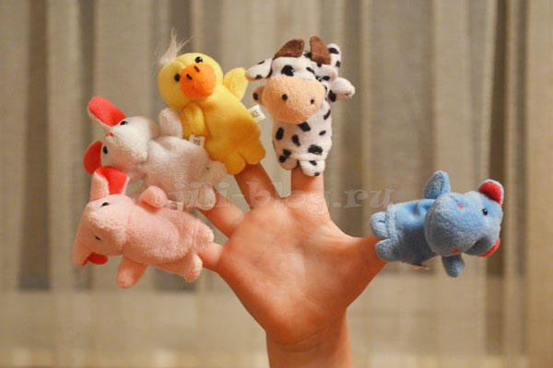

Пальчиковый театр сам по себе очень привлекает внимание детей, редкий ребенок не захочет примерить эти хорошенькие маленькие игрушки на свои пальчики. Между тем игра с такими пальчиковыми игрушками может быть очень полезной, ведь ее можно превратить в настоящую пальчиковую зарядку! Как это сделать?
Для начала наденьте себе и ребенку по одной игрушке на указательные пальчики обеих рук (впоследствии можно будет подключать и другие пальцы).
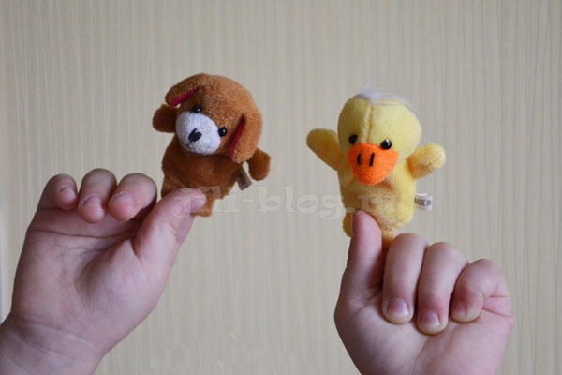
Далее договоритесь с малышом, что сейчас зверушки будут делать зарядку, либо можно разыграть любой другой простой сюжет с включением следующих движений:
- Игрушки кланяются (пальчик сгибается в фаланге)
- Кружатся (пальчик поворачивается туда-сюда)
- Прыгают
- Ходят
- Спят
- Обнимаются друг с другом
- Встают на голову
- Ползают
- Катаются с импровизированной горки и т.д.
Дети, как правило, выполняют движения обеими руками одновременно. Но, когда освоитесь, можно попробовать и усложненную версию – разные движения на разных руках. Например, зверушка на одной руке прыгает, а на другой – просто спит или смотрит на первого. Или совсем сложный вариант: один прыгает, другой кружится.
Для взрослого это все может и элементарно, а вот для ребенка 2-3-х лет это задача совершенно нового уровня, это же нужно понять, как вывернуть руку, чтобы зверушка на пальчике поклонилась или прилегла. Получается очень полезная работа для пальчиков в увлекательной игре.
3. Подбираем болты и гайки по размерам, прикручиваем
Зайдя в магазин крепежа и прикупив там за относительно небольшую сумму набор болтов и гаек последовательно увеличивающихся размеров, вы можете получить замечательную развивающую (и в то же время очень практичную) игру, которая позволит вашему малышу:
- Развивать глазомер, подбирая к гайкам подходящие болты.
- Потренировать пальчики, освоив весьма полезный навык «вкручивания».
- Ранжировать болты и гайки по размеру.

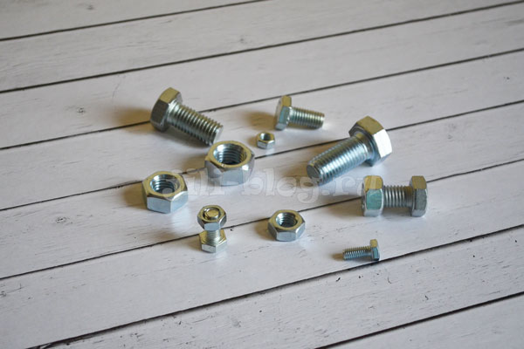

4. Игра «Подбери ключик»

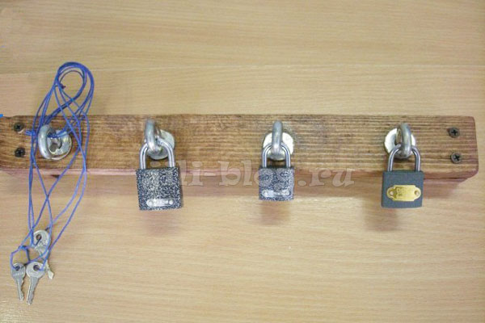
Занятие аналогично предыдущему, только на этот раз мы будем подбирать ключики к замочкам и соответственно овладевать навыком открывания замков. К сожалению, в представленном примере ключики и замочки не сильно отличаются по размерам, желательно, найти замочки с более заметным отличием.

5. Выкладывать макароны/пуговицы по линиям
И еще одна игра, которую можно сделать за 2 минуты из подручных средств. Такая игра способствует совершенствованию моторики и, конечно, аккуратности.
Суть игры – по начерченным дорожкам аккуратно выкладываем макароны. Подойдут также и пуговицы.
Если вы используете материалы разных цветов, то для каждой дорожки можно определить свой цвет, тем самым добавится еще и цветная сортировка.

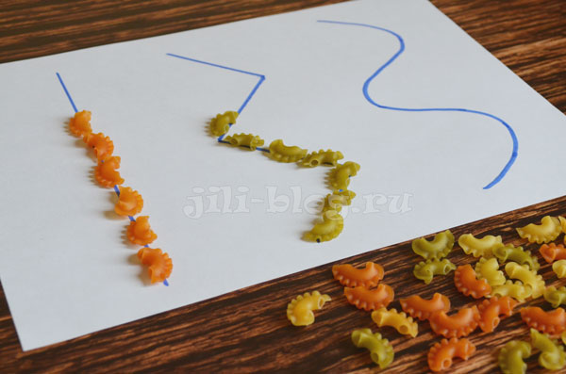
Один совет: чтобы сделать занятие более интересным, поставьте по краям дорожек маленькие игрушки, и объясните, что ваша миссия – построить для игрушек мост из макарон, иначе им никак не встретиться.
6. Играем с пипеткой
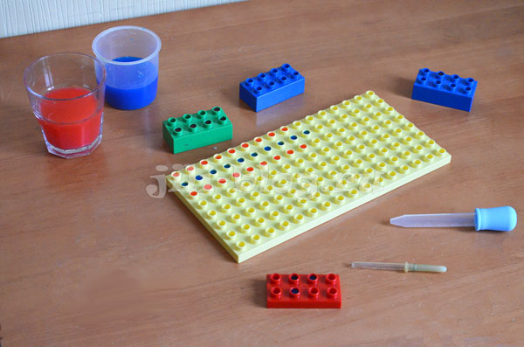

Еще одна простая игрушка, которая всегда есть под рукой и которая способна надолго завладеть детским вниманием - это пипетка. Если ваш малыш еще не знаком с этим приспособлением, то начать лучше с более крупных груш и дозаторов, и при этом просто переливать воду из одной посуды в другую. Ну, а когда ребенок уже уловит последовательность действий (нажать – опустить пипетку в воду – разжать пальцы и т.д.), то можно уже и задачки посложнее предлагать. Например, разлить водичку по ячейкам при помощи маленькой пипетки.
В качестве ячеек идеально подходят детали конструктора «ЛЕГО». Водичку для этого развивающего занятия желательно подкрасить гуашью, так будет виднее, какие ячейки уже заполнены, а какие еще нет.
Для тех, кто уже совсем хорошо освоился, можно предложить усложнённый вариант – чередовать цвет водички при заполнении рядов ячеек.

7. Вырезаем ножницами
Если вы еще не начали вырезать ножницами, то обязательно начинайте прямо сейчас! Дети это занятие просто обожают. Сначала их любовь, как правило, ограничивается простым кромсанием бумаги по краям. И это совершенно нормально, к этому нужно подготовиться, предложив ребенку большую пачку бумаги, газет или журналов, а также безопасные детские ножницы.
И только после того, как ребенок полностью убедится в своем умении держать ножницы, он начинает интересоваться вырезанием по линиям.

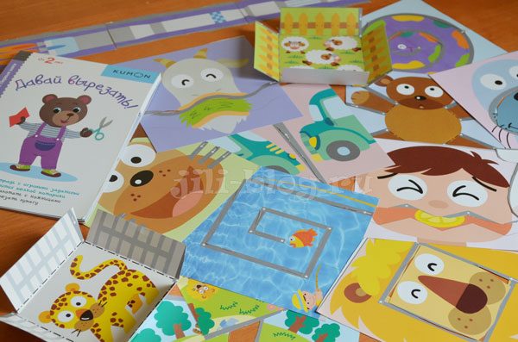

8. Конструкторы и кубики
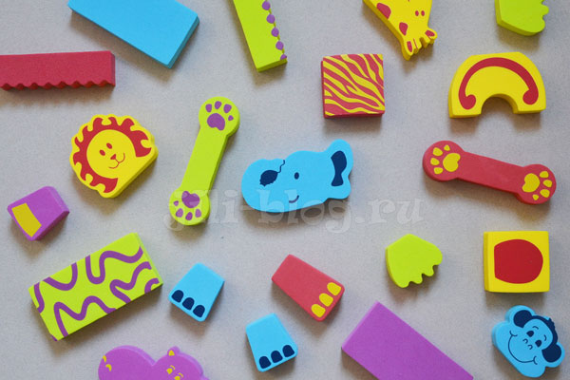

9. Выкладываем простые закономерности, длинные /короткие дорожки
С помощью таких простых материалов как кубики, мозаика (вот такого типа), счетные палочки можно решать первые логические задачи, а именно:
- Выкладывать длинные и короткие дорожки, сравнивать их, считать, сколько деталей в каждой из них.
- Выкладывать широкие и узкие дорожки, сравнивать их.
- Выкладывать дорожки заданных цветов. Эта задача становится гораздо интереснее с кубиками Никитина «Сложи узор». Дело в том, что при игре с мозаикой или обычными кубиками ребенку достаточно просто выбрать красный или синий элемент из кучи. А если же он имеет дело с кубиками Никитина, у которых каждая грань окрашена в свой цвет, то ему нужно будет сначала найти соответствующую грань на кубике, а затем поставить кубик нужной стороной вверх. Вроде просто, да? Но двухлетнему малышу нужно будет немного поразмышлять.
- Выкладывать простые закономерности. Для начала попробуйте самое простое – чередование цветов 1 через 1. Вы начинаете – малыш продолжает. Если ребенку будет это интересно, переходите к закономерностям потруднее.

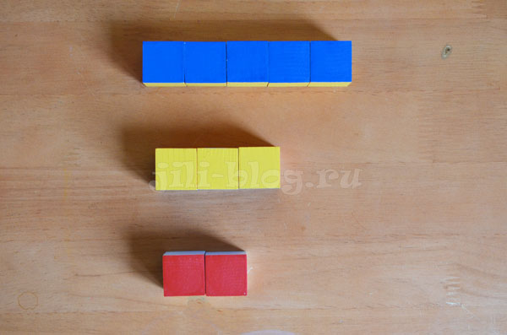

И никогда не забывайте, что любое занятие можно оживить, придумав простой сюжет. Например, в данном случае вы не просто строите с малышом закономерности, а выкладываете дорожку для игрушек, чтобы они могли попасть друг к другу в гости.

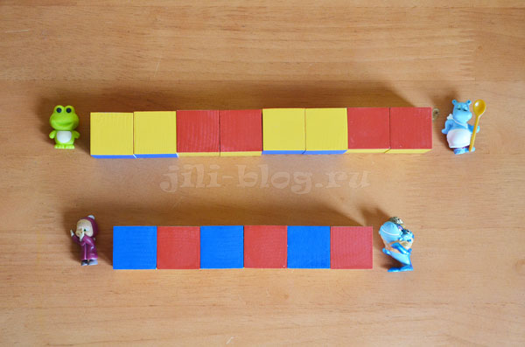

10. Шнуровка-планшетик

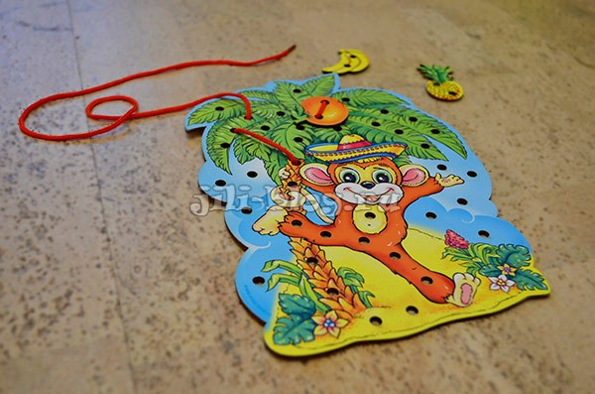
Если до этого возраста малышу нравились в основном шнуровки типа «бусы», у него хорошо получилось собирать достаточно длинные цепочки деталей, надевая одну за другой на шнурок, то теперь ребенок с большой вероятностью заинтересуется шнуровкой плоского типа. Играя с такой шнуровкой, ребенок учится, во-первых, отслеживать с какой стороны дощечки на данный момент у него находится шнурок, во-вторых, пришнуровывать к нему простые детали (например, яблоки к ежику, игрушки к елке, сов к дереву), что уже не так просто, как собирать однотипные бусы.

11. Кинетический песок (Ozon, My-shop)
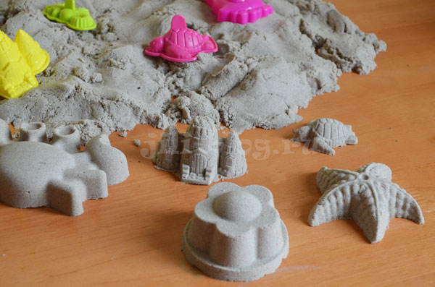

С недавних пор кинетический песок стал довольно популярен и, в общем-то, вполне заслуженно: он представляет собой прекрасную альтернативу обычному песку в холодное время года, увлекает детей надолго, моторику и фантазию развивает на ура. Несмотря на то, что кинетический песок внешне похож на мокрый речной песок, по своим свойствам он существенно отличается. Он менее рассыпчат и представляет собой что-то вроде связной массы (в то же время, он не такой пластичный как тесто для лепки или пластилин). Кроме того, кинетический песок обладает «текучестью».
Так, башня, слепленная из него, простояв несколько минут, потихоньку начнет расползаться, в то время как башня из обычного песка может стоять хоть весь день, пока ее кто-нибудь не разрушит. Однако, все это не значит, что кинетический песок хуже или с ним неинтересно играть!
В игре используем обычные формочки для песка, строим замки для принцесс и зоопарки для животных, стряпаем руками разные пироги и колбаски, украшаем их, разрезаем игрушечным ножиком и угощаем всех подряд.
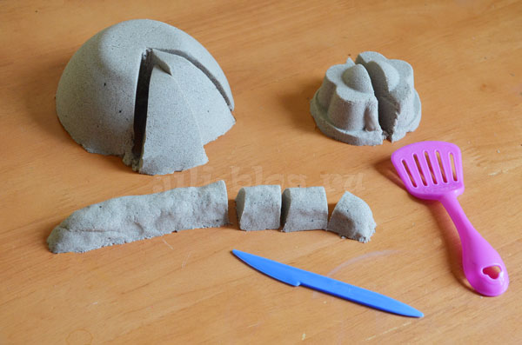

Что еще полезно знать о кинетическом песке:
- Песок довольно «туговат», маленький ребенок (до 2 лет) лопаткой его не покопает.
- Многие жалуются на запах от кинетического песка. Да, запах, действительно, присутствует, но уже после нескольких дней использования существенная его часть выветривается, и он становится почти неощутим.
- Если песок оставить не закрытым, он не высыхает.
- Кинетический песок не боится воды. При попадании воды, достаточно просто просушить песок, разложив на газетку.
По материалам сайта https:jili-blog.ru

